|  |
| --- |
| Práctica 3 |
| Algoritmos de Optimización basados en Colonias de hormigas |
| Modelos bioinspirados y heurísticas de búsqueda |

|  |
| --- |
| Victor Manuel Rodriguez Navarro |



Contenido

Sistema de Hormigas 1

Sistema de Hormigas Elitista 2

Sistema de Colonia de Hormigas 3

Comparativa 5

# Sistema de Hormigas

Tras 5 ejecuciones con semillas aleatorias y la siguiente configuración, se han obtenido estos resultados:

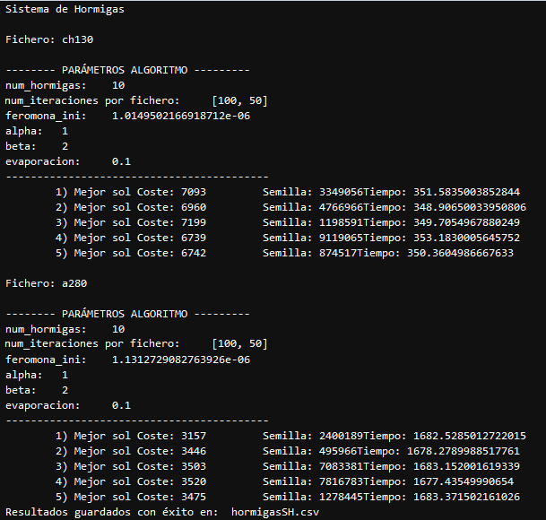

|  |  |  |
| --- | --- | --- |
| **Sistema de Hormigas** | | |
|  | **ch130** | **a280** |
|  | **Coste** | **Coste** |
| **Ejecución1** | 7093 | 3157 |
| **Ejecución2** | 6960 | 3446 |
| **Ejecución3** | 7199 | 3503 |
| **Ejecución4** | 6739 | 3520 |
| **Ejecución5** | 6742 | 3475 |
| **Mejor** | 6.739,00 | 3.157,00 |
| **Media** | 6.946,60 | 3.420,20 |
| **Des. Tip. (s)** | 206,32 | 149,80 |

# Sistema de Hormigas Elitista

Tras 5 ejecuciones con semillas aleatorias y la siguiente configuración, se han obtenido estos resultados:

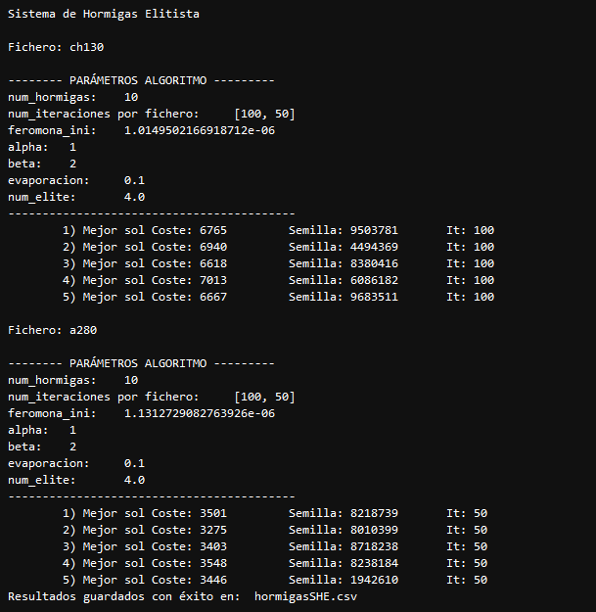

|  |  |  |
| --- | --- | --- |
| **Sistema de Hormigas Elitista** | | |
|  | **ch130** | **a280** |
|  | **Coste** | **Coste** |
| **Ejecución1** | 6765 | 3501 |
| **Ejecución2** | 6940 | 3275 |
| **Ejecución3** | 6618 | 3403 |
| **Ejecución4** | 7013 | 3548 |
| **Ejecución5** | 6667 | 3446 |
| **Mejor** | 6.618,00 | 3.275,00 |
| **Media** | 6.800,60 | 3.434,60 |
| **Des. Tip. (s)** | 171,03 | 104,72 |

# Sistema de Colonia de Hormigas

Tras 5 ejecuciones con semillas aleatorias y la siguiente configuración, se han obtenido estos resultados:

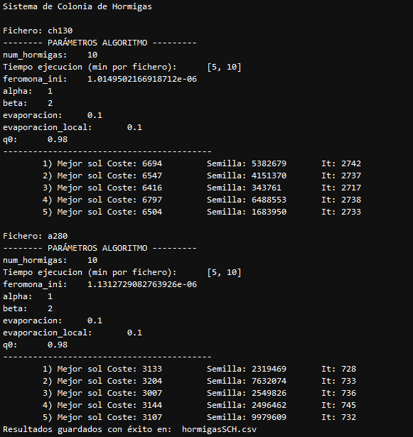

|  |  |  |
| --- | --- | --- |
| **Sistema de Colonia de Hormigas** | | |
|  | **ch130** | **a280** |
|  | **Coste** | **Coste** |
| **Ejecución1** | 6694 | 3133 |
| **Ejecución2** | 6547 | 3204 |
| **Ejecución3** | 6416 | 3007 |
| **Ejecución4** | 6797 | 3144 |
| **Ejecución5** | 6504 | 3107 |
| **Mejor** | 6.416,00 | 3.007,00 |
| **Media** | 6.591,60 | 3.119,00 |
| **Des. Tip. (s)** | 152,62 | 72,00 |

# Comparativa

En la siguiente gráfica se muestra una comparativa del coste medio de cada algoritmo:

Como vemos, en el fichero st70 se refleja que los algoritmos de optimización de hormigas superan al Greedy. En concreto el más efectivo es el Sistema de Colonia de Hormigas. Esto se puede deber a que hace muchas más iteraciones en los 5 minutos de ejecución establecidos como condición de parada que los otros algoritmos de hormigas.

En cambio, en el fichero a280, los 15 minutos por ejecución no han sido suficientes para superar al Greedy por parte del SH y SHE. No obstante, el SCH consigue superarlo.

Como vimos en clase, los algoritmos de hormigas son muy adecuados para el problema del TSP, aportando resultados que consiguen mejorar al Greedy y destacan sobre todos los algoritmos genéticos y de búsqueda vistos anteriormente.

Por otro lado, si analizamos la desviación típica media de cada algoritmo, vemos que obviamente el Greedy sigue siendo el más estable, debido a su naturaleza determinista. No obstante, los algoritmos de hormigas consiguen unos resultados muy buenos, al tener una desviación típica bastante baja. Son, por tanto, algoritmos muy consistentes y robustos comparados con los vistos en anteriores prácticas.